- Histórico das Revisões

Revisão | Data | Alteração | Revisor | Validação
00 | 23/11/2020 | Elaboração | Larissa Lopes | Wellington Sousa
01 | 01/02/2021 | Alteração da Logomarca | Cecília Ferreira | Wellington Sousa
02 | 20/04/2023 | Atualização de processo | Vinicius Rodrigues | Helder Rosalio
03 | 09/04/2024 | Separação de atividades para o setor de central de pedidos | Vinicius Rodrigues | Helder Rosalio
04 | 22/07/2025 | Ajuste na Matriz RACI e alteração no layout | Helder Rosalio | Giovanna Dantas

- Visão geral

O processo consiste em roteirizar todas as notas faturadas pelo cliente para serem expedidas e entregues ao destinatário.
- Diagrama do Processo

  - Visão geral
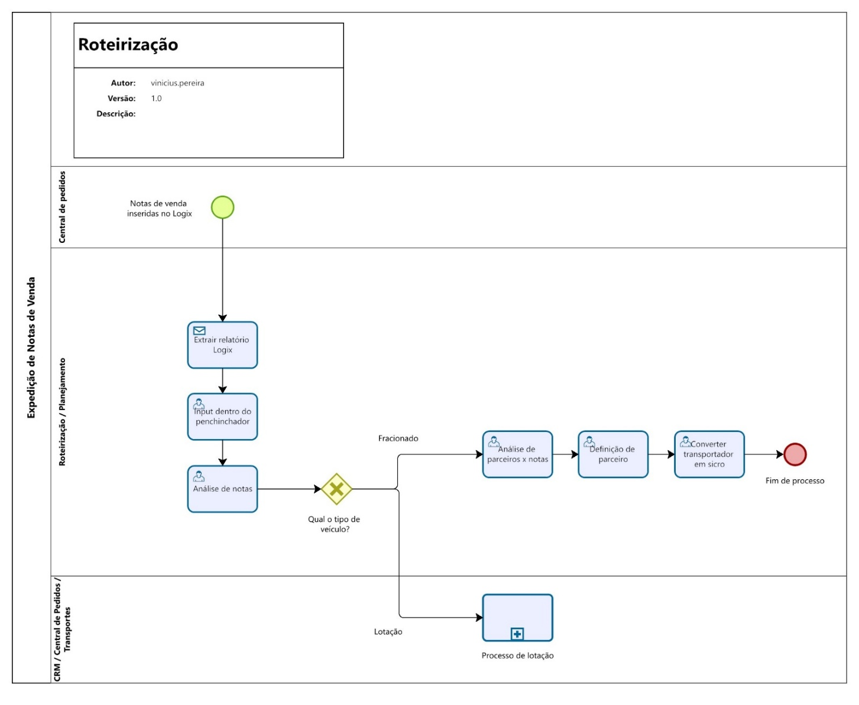
- Matriz RACI
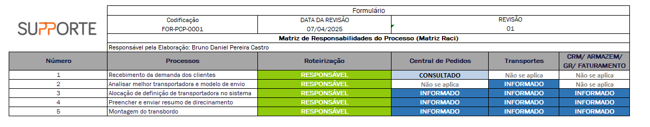

- Descrição do Processo
Inicia-se com a extração no sistema Logix do relatório de notas a serem roteirizadas do dia, esses dados são então inseridos na ferramenta de distribuição (Pechinchador).

O time de roteirização avalia baseado no melhor custo se as notas fiscais sairão em um veículo fracionado ou em lotação. Caso for uma lotação, será realizado o processo de lotação, que não fica com responsabilidade do time.

Caso for fracionado o time vai fazer análise do parceiro com melhor custo e nível de serviço. Os dados da seleção do parceiro e os termos acordados são então convertidos para o sistema SICRO, igualmente demonstrado na LPP-PCP-0001.

No dia seguinte são conferidas todas as cargas, se todas estão conformes e se não ficou nenhuma nota pendente.

